ОТЧЕТ ПО РЕЗУЛЬТАТАМ
нагрузочного тестирования
системы
Advantage Online Shopping (AOS)
Версия системы 3.2

Уфа, 2024 г.

Лист согласования

Отдел,  Должность | ФИО | Результат согласования | Подпись | Дата
Ведущий инженер по нагрузочному тестированию | Невмянов Марат

История изменений

Дата | Выпуск | Описание | Автор
24.03.2024 |  | Начальная версия | Ямщиков Д.Ю.

СОДЕРЖАНИЕ

Назначение документа 4
1 Основные положения 5
1.1 Объект тестирования 5
1.2 Цели тестирования 5
1.3 Методика тестирования 6
1.4 Отступления от методики тестирования 6
1.5 Ограничения тестирования 6
2 Выводы 7
2.1 Общие выводы 7
2.2 Выводы по целям 7
3 Графики и таблицы 13
3.1 Тест поиска максимальной производительности 13
3.2 Тест подтверждения максимума 16

Назначение документа

Основная цель данного документа – предоставить обработанные и систематизированные результаты нагрузочного тестирования, описать отклонения при проведении тестирования от методики и ограничения тестирования.

Основные положения

Объект тестирования
В качестве объекта тестирования выступает веб-приложение интернет-магазина Advantage Online Shopping (далее – Система). Система позволяет пользователю производить:
- вход и выход из системы;
- регистрацию в системе;
- поиск, выбор и покупку товара;
- просмотр и редактирование данных пользователя;
- просмотр и удаление товаров из корзины;
- просмотр и удаление списка заказов;
- функция чата с автоматическим онлайн консультантом и функция обратной связи для пользователей.

Цели тестирования

Инициирующие события
Инициирующие события для проведения нагрузочного тестирования (далее – НТ):
- курс «Введение в Нагрузочное Тестирование»;
- выполнение итогового задания.

Бизнес-цели
Бизнес-цели для проведения НТ:
- оценка соответствия системы целевым требованиям производительности, работоспособности и надежности;
- оценка необходимости модернизации программно-аппаратного комплекса системы.
- оптимизация производительности системы.

Технические-цели
Технические цели для проведения НТ:
- проверка технических параметров программно-аппаратного комплекса системы на соответствие целевым тербованиях по производительности;
- определение максимальной производительности системы;
- выявление «узких мест» системы;
- проверка надежности системы.

Методика тестирования
НТ проводилось в соответствии с документом «Advantage Online Shopping (AOS) v.3.2» разработанным Ямщиковым Д.Ю и согласованным с Заказчиком (далее – Методика, методика тестирования).

Отступления от методики тестирования
Отступления от методики:
- контрольный тест для подтверждения максимальной производительности производился на уровне 100% от найденного уровня максимальной производительности;
- тест стабильности/надежности производился на уровне 70% от найденного уровня максимальной производительности;
- при проведении ступенчатого текста на поиск максимальной производительности была добавлена 4 ступень, на которой не происходит линейное, одинаковое увеличении нагрузки, ввиду ограничения на максимальное количество виртуальных пользователей инструмента тестирования LoadRunner (1 ступень – 13 VU, 2 ступень – 13 VU, 3 ступень – 13 VU, 4 ступень – 11 VU). Данная ступень увеличивает нагрузку не пропорционально остальным ступеням, но благодаря ее наличию можно дополнительно оценить пределы пиковой производительности Системы.
- ввиду отсутствия постоянного доступа к генератору нагрузки на протяжении 24 часов, тест надежности/стабильности производился в течении 2 часов.

Ограничения тестирования
- НТ не является функциональным тестированием и не призвано выявить ошибки в логике работы системы. В связи с этим, сценарии НТ не рассматривают все возможные операции использования системы;
- Ограничения лицензии инструмента тестирования LoadRunner касаемое максимального числа виртуальных пользователей.
- Тестирование системы производилось на производственном стенде, к которому отсутствует доступ. В связи с этим накладываются ограничения на отслеживание мониторинга основных элементов Системы и поиск узких мест.
- Ввиду сокращенных сроков проведения НТ записанные скрипты не поддерживают хранение данных о количестве товаров в корзине и о количестве заказов сгенерированного пользователя. При этом логика работы таких сценариев НТ как СИ_4_Удаление_товара и СИ_10_Удаление_заказа напрямую зависит от этих параметров.
Поэтому, для адекватной оценки профиля нагрузки, часть транзакций может не выполнять необходимое количество запросов на сервер, но при этом сами транзакции будут являться успешными.
Для уменьшения такого эффекта перед проведением тестирования сгенерированным пользователям добавлены случайное количество товаров в корзину и в список заказов.

Выводы

Общие выводы
Тест поиска максимальной производительности:
- Система соответствует целевым требованиям производительности;
- Определена максимальная производительность Системы на уровне нагрузки 9324 операций в час и 22506 запросов в час или 200% от первоначального уровня нагрузки;
- Критерием определения максимальной производительности Системы является превышение критического уровня ошибок (более 5%) для транзакции ввода сообщений в чат — Entry_DataForChat (см. пункт 3.1).
Примечание — Ввиду того, что все остальные транзакции были выполнены успешно и времена отклика по ним не превышают SLA, а также ввиду явного отсутствия уменьшения производительности Системы можно утверждать, что в функционале чата Системы проявляется критическая ошибка, связанная с увеличением обращений к нему.
Поэтому однозначно утверждать, что найденный уровень максимальной производительности Системы является таковым – нельзя. Но, согласно определенным в SLA критериям успешности поиска максимальной производительности, а также ввиду отсутствия возможности исправления данной ошибки в функционале чата Системы на этапе проведения НТ, был взят именно такой уровень производительности.
Тест подтверждения максимальной производительности:
- Подтверждена максимальная производительность системы на уровне нагрузки 9324 операций в час и 22506 запросов в час или 200% первоначального уровня нагрузки.
Поиска максимальной производительности:
- Пиковая производительность Системы не была достигнута из-за ограничения на количество виртуальных пользователей. Однако можно утверждать, что пиковая производительность системы составляет не менее 300% от первоначальной нагрузки (см. график 3.1.4).

Поиска надежности/стабильности производительности:
- Проведен тест надежности/стабильности производительности системы на уровне нагрузки 5923 операций в час и 14275 запросов в час или 65% от найденного уровня максимальной производительности Системы.
Поиск «узких мест» Системы:
- Определено «узкое место» в работе Системы связанное с функционалом работы чата Системы. При подаче нагрузки на чат порядка 120 операций в час была выявлена нестабильная работа данного сервиса Системы.
Дополнительные ошибки в работе Системы:
- При проведении НТ был обнаружен ряд ошибок в работе некоторых функций Системы. Описание данных ошибок представлено в Приложении 1.

Выводы по целям
Технические цели:
Цель | Результат
Определение максимальной и пиковой производительности Системы | Максимальная производительность составляет 9324 операций в час.  Пиковая производительность Системы не была достигнута из-за ограничения на количество виртуальных пользователей.
Подтверждение максимальной производительности | Подтвержден максимум производительности при нагрузке в 9324 операций в час.
Тест надежности/стабильности | Проведен тест надежности/стабильности производительности системы на уровне нагрузки 5923 операций в час
Выявление «узких мест» | Выявлено «узкое место» при переходе на третью ступень, связанное с неверной работой функции чата Системы

Определение максимальной и пиковой производительности Системы

Максимальная производительность Системы – 9324 операций в час.

Среднее время отклика по операциям составляло от 2 до 1516 миллисекунд. Максимально допустимое время отклика по операциям – 2,5 секунды.

Пиковая производительность Системы не была достигнута из-за ограничения на количество виртуальных пользователей. Однако можно утверждать, что пиковая производительность системы составляет не менее 300% от первоначальной нагрузки (см. график 3.1.4).

Средняя утилизация ресурсов на уровне максимальной производительности составила:
- Утилизация CPU серверов приложений составила 20%;
- Утилизация RAM серверов приложений составила 61%.

Подтверждение максимальной нагрузки

Максимальная производительность Системы подтверждена при нагрузке 9324 операций в час.

Среднее время отклика по операциям составляло от 2 до 1609 миллисекунд. Максимально допустимое время отклика по операциям – 2,5 секунды.

Средняя утилизация ресурсов в течение теста составила:
- Утилизация CPU серверов приложений составила 11%;
- Утилизация RAM серверов приложений составила 4%.

Тест стабильности/надежности

Максимальная производительность Системы подтверждена при нагрузке 5923операций в час и 9279 запросов в час или 65% от найденной максимальной производительности

Среднее время отклика по операциям составляло от 1 до 1600 миллисекунд. Максимально допустимое время отклика по операциям – 2,5 секунды.

Средняя утилизация ресурсов в течение теста составила:
- Утилизация CPU серверов приложений составила 5%;
- Утилизация RAM серверов приложений составила 75%.

Выявление «Узких мест»
При проведении теста максимальной производительности было обнаружено, что при переходе на третью ступень происходит аномальная работа транзакции «Entry_DataForChat», которая связана с отправкой и приемом данных из часа Системы.
Данная проблема наблюдается при увеличении нагрузки на чат с порядка 80 операций в час до 120 операций в час.
Сценарий СИ_12_Использование_чата подразумевает за собой следующие транзакции:
- Переход на главную страницу;
- Подключение к чату;
- Общение с помощью чата;
- Отключение от чата.
На диаграмме ниже представлены транзакции данного сценария за третью ступень поиска максимальной производительности. Видно, что все ошибки были связаны именно с транзакцией «Общение с помощью чата» («Entry_DataForChat»).
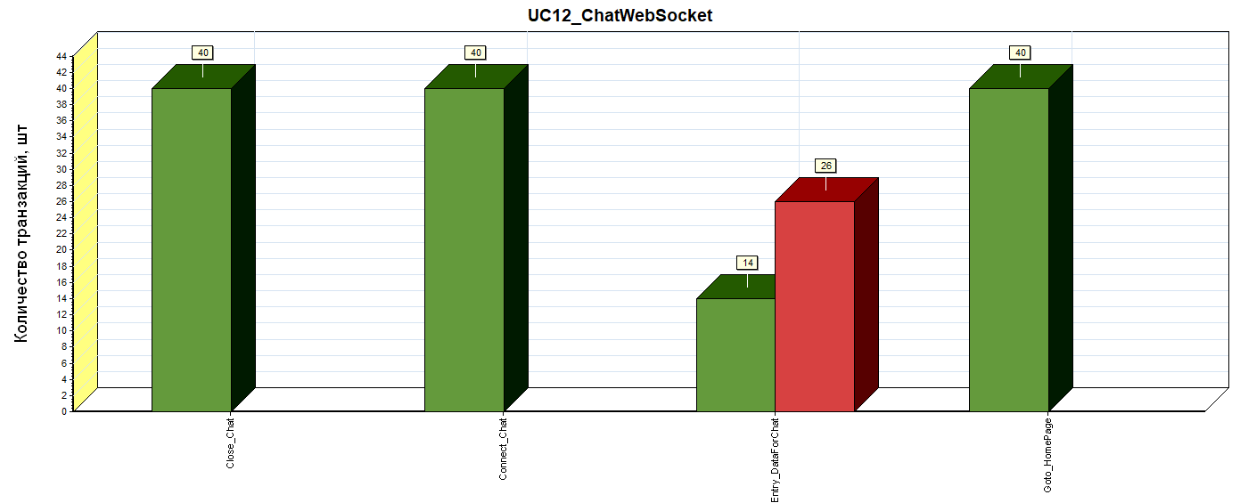
График 2.2.4.1 Диаграмма количества транзакций для сценария СИ_12_Использование_чата за третью ступень теста.
Данная транзакция представляет собой отправку сообщений в чат, прием и проверку сообщений из чата по определенному алгоритму заложенному на сервере Системы. Примерный алгоритм общения по чату предствален ниже.


График 2.2.4.2 Алгоритм работы чата
По анализу логов сценария видно, что ответы от сервера не соответствуют заложенному алгоритму действий и при увеличении нагрузки на чат происходит повтор сообщений от сервера или непроизвольное отключение от чата.
Также для подтверждения неверной работы чата было проведено ручное обращение к чату по заданному алгоритму во время работы третьей ступени теста. При этом наблюдались аналогичные проблемы.
Для решения данной проблемы необходимо провести дополнительное исследование и анализ работы чата Системы, чтобы выявить и устранить причину неверной работы.

Графики и таблицы

Тест поиска максимальной производительности
Название транзакции | Количество операций в час
Название транзакции | 1 ступень |  |  | 2 ступень |  |  | 3 ступень
Название транзакции | Профиль | Фактическая | Отклонение, % | Профиль | Фактическая | Отклонение, % | Профиль | Фактическая | Отклонение, %
Goto_HomePage | 936 | 936 | 0% | 1872 | 1863 | 0% | 2808 | 2808 | 0%
Entry_AuthenticateData | 766 | 768 | 0% | 1532 | 1530 | 0% | 2298 | 2298 | 0%
Logout | 816 | 813 | 0% | 1632 | 1635 | 0% | 2448 | 2439 | 0%
Goto_CreateAccountPage | 50 | 51 | 2% | 100 | 102 | 2% | 150 | 150 | 0%
Entry_RegistrationData | 50 | 51 | 2% | 100 | 102 | 2% | 150 | 153 | 2%
Goto_CategoryPage | 275 | 273 | -1% | 550 | 552 | 0% | 824 | 819 | 1%
Goto_ProductPage | 275 | 276 | 0% | 550 | 549 | 0% | 824 | 822 | 0%
Add_ProductToShopCart | 235 | 237 | 1% | 470 | 471 | 0% | 704 | 705 | 0%
Goto_ShopCartPage | 190 | 189 | -1% | 380 | 381 | 0% | 570 | 567 | 1%
Delete_ProductFromShopCart | 40 | 39 | -3% | 80 | 81 | 1% | 120 | 117 | 3%
Goto_ShippingAndPaymentDetailsPage | 150 | 150 | 0% | 300 | 300 | 0% | 450 | 450 | 0%
Entry_PaymentData | 150 | 150 | 0% | 300 | 300 | 0% | 450 | 450 | 0%
Goto_AccountPage | 188 | 183 | 3% | 376 | 375 | 0% | 564 | 558 | 1%
Goto_AccountDetailsPage | 93 | 90 | 3% | 186 | 183 | 2% | 279 | 276 | 1%
Entry_AccountDetailsData | 62 | 60 | 3% | 124 | 123 | 1% | 186 | 183 | 2%
Entry_NewPassword | 31 | 30 | 3% | 62 | 60 | 3% | 93 | 90 | 3%
Goto_OrderPage | 130 | 129 | 1% | 260 | 261 | 0% | 390 | 390 | 0%
Delete_OrderFromOrdersList | 30 | 30 | 0% | 60 | 60 | 0% | 90 | 90 | 0%
Entry_DataForContactUsForm | 40 | 42 | 5% | 80 | 78 | 3% | 120 | 123 | 2%
Connect_Chat | 40 | 39 | 3% | 80 | 81 | 1% | 120 | 120 | 0%
Entry_DataForChat | 40 | 42 | 5% | 80 | 78 | 3% | 120 | 42 | 186%
Close_Chat | 40 | 42 | 5% | 80 | 78 | 3% | 120 | 120 | 0%
Play_Video | 40 | 39 | 3% | 80 | 81 | 1% | 120 | 120 | 0%
Итого: | 4667 | 4659 |  | 9333 | 9324 |  | 14000 | 13890

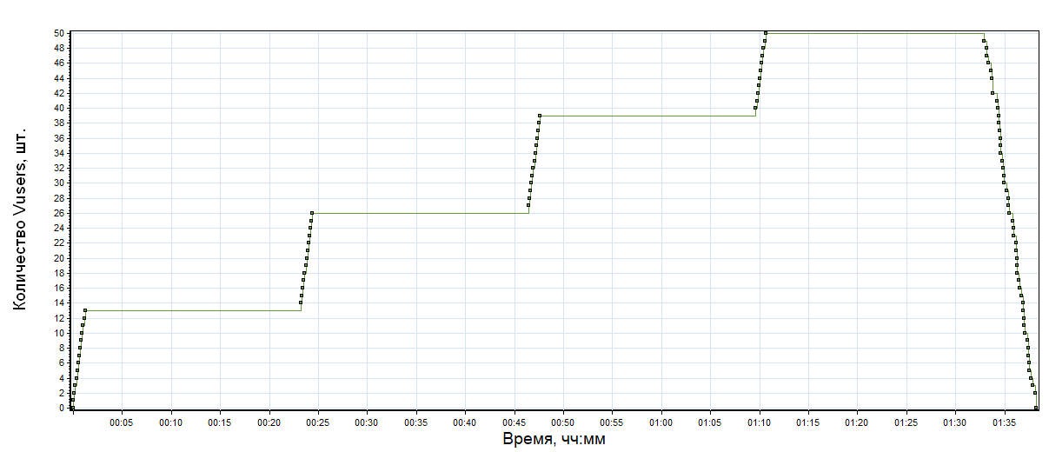
График 3.1.1 Количество пользователей.

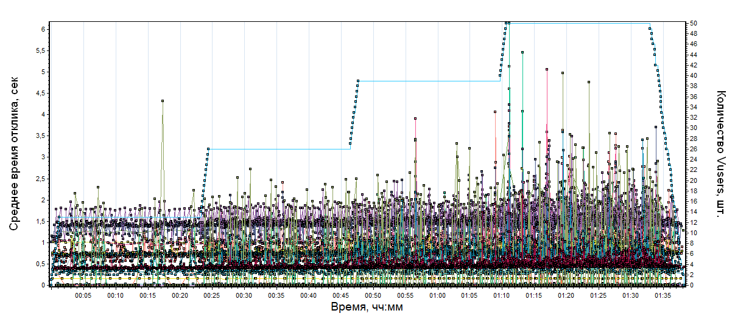
График 3.1.2 Времена отклика.

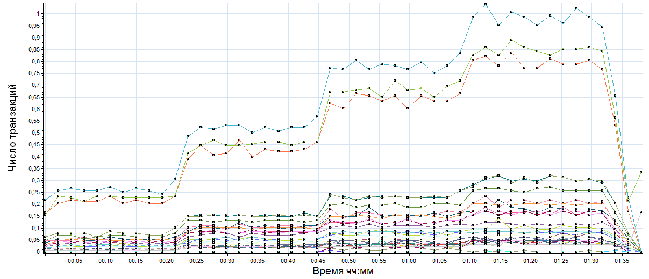
График 3.1.3 Transaction per second.
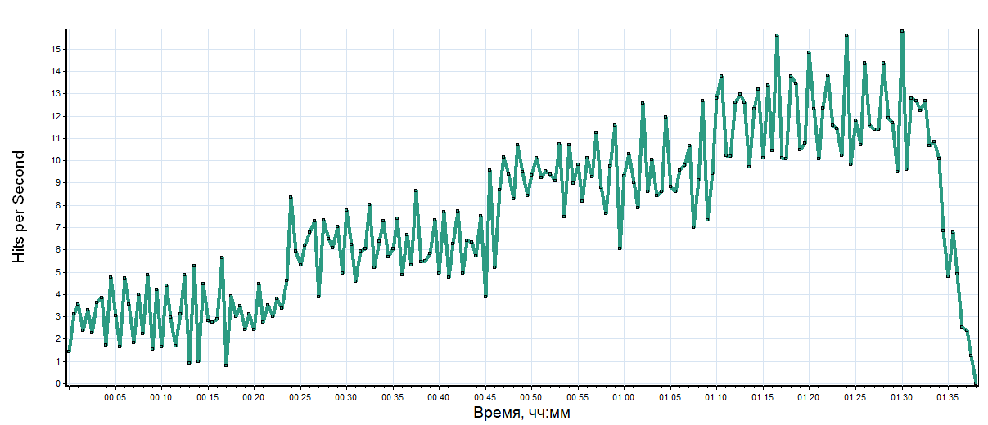
График 3.1.4 Hits per Second.

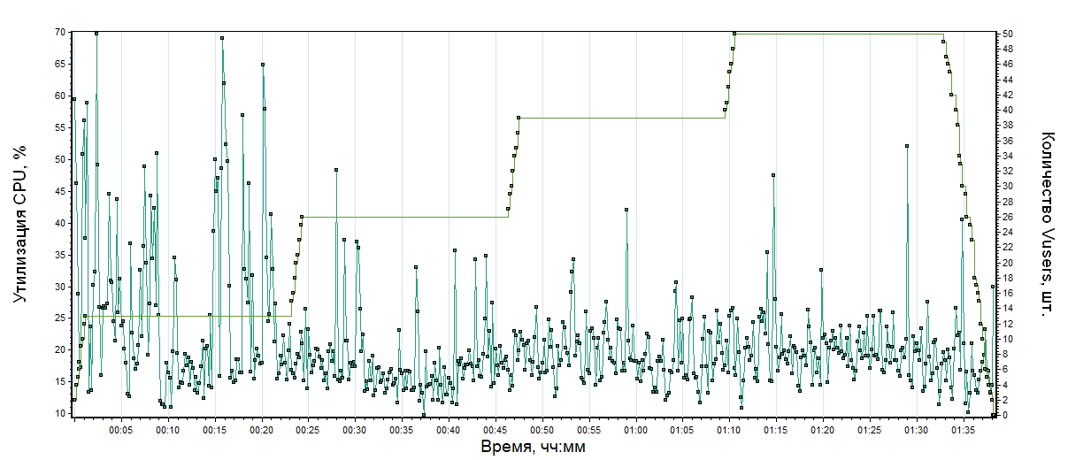
График 3.1.5 Утилизация CPU.

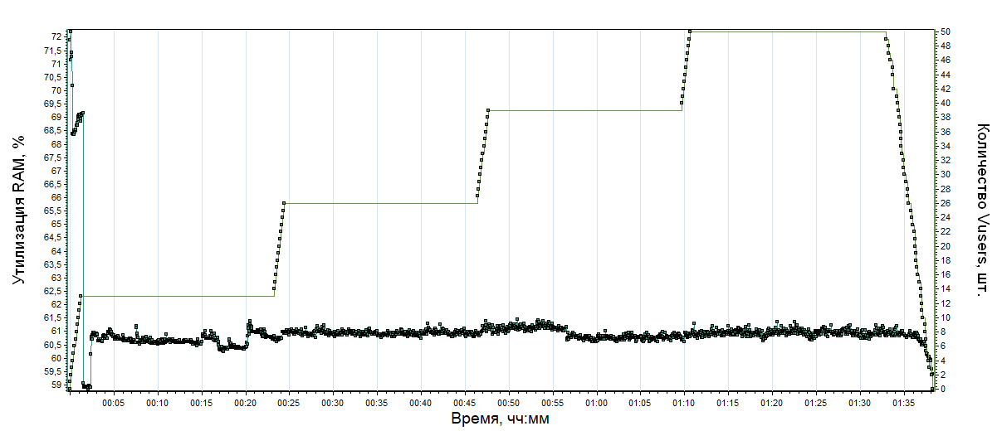
График 3.1.6 Утилизация RAM.

Тест подтверждения максимума

Имя транзакции | Количество операций по профилю в час | Фактическое количество операций в час | Отклонение от профиля, %
Goto_HomePage | 1872 | 1872 | 0%
Entry_AuthenticateData | 1532 | 1533 | 0%
Logout | 1632 | 1629 | 0%
Goto_CreateAccountPage | 100 | 100 | 0%
Entry_RegistrationData | 100 | 100 | 0%
Goto_CategoryPage | 550 | 550 | 0%
Goto_ProductPage | 550 | 549 | 0%
Add_ProductToShopCart | 470 | 469 | 0%
Goto_ShopCartPage | 380 | 380 | 0%
Delete_ProductFromShopCart | 80 | 80 | 0%
Goto_ShippingAndPaymentDetailsPage | 300 | 299 | 0%
Entry_PaymentData | 300 | 299 | 0%
Goto_AccountPage | 376 | 376 | 0%
Goto_AccountDetailsPage | 186 | 186 | 0%
Entry_AccountDetailsData | 124 | 124 | 0%
Entry_NewPassword | 62 | 62 | 0%
Goto_OrderPage | 260 | 260 | 0%
Delete_OrderFromOrdersList | 60 | 60 | 0%
Entry_DataForContactUsForm | 80 | 80 | 0%
Connect_Chat | 80 | 80 | 0%
Entry_DataForChat | 80 | 76 | 5%
Close_Chat | 80 | 80 | 0%
Play_Video | 80 | 79 | 1%
Итого: | 9333 | 9323

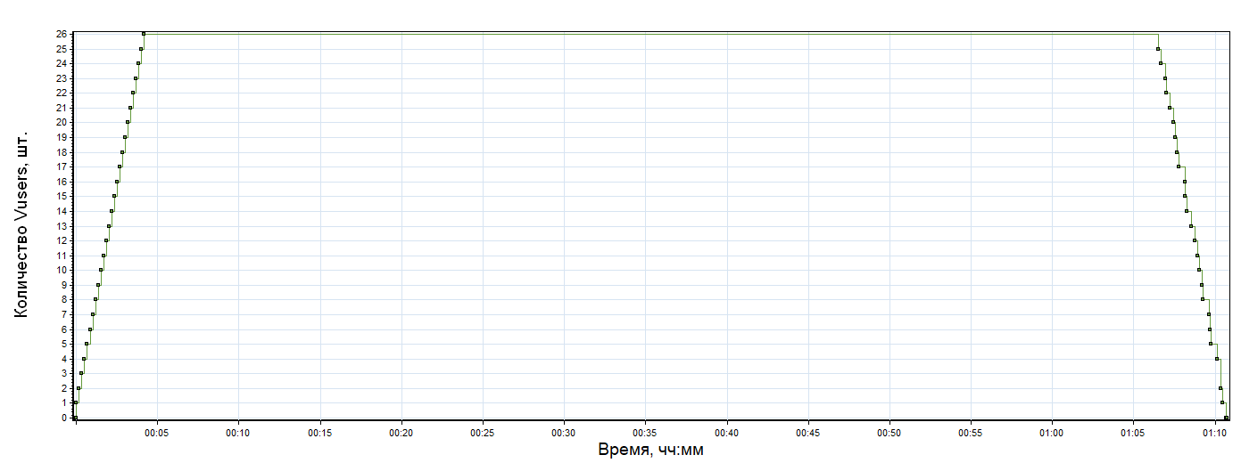
График 3.2.1 Количество пользователей.

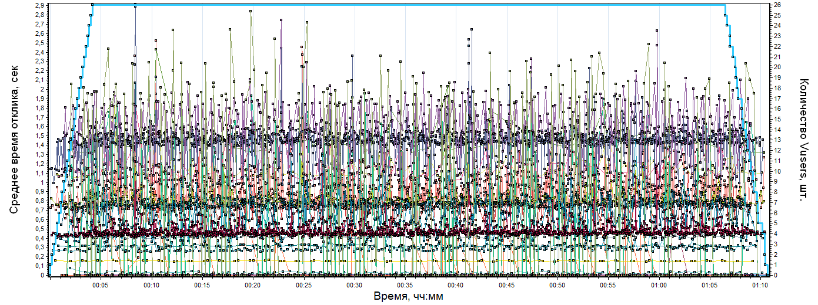
График 3.2.2 Времена отклика.

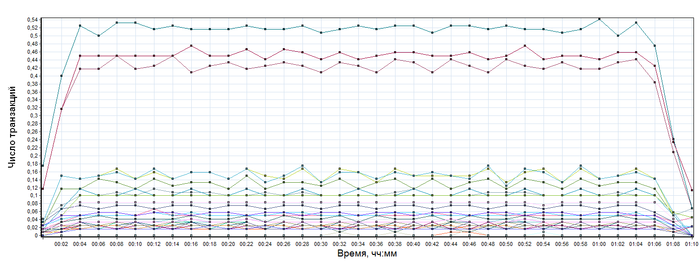
График 3.2.3 Transaction per second.

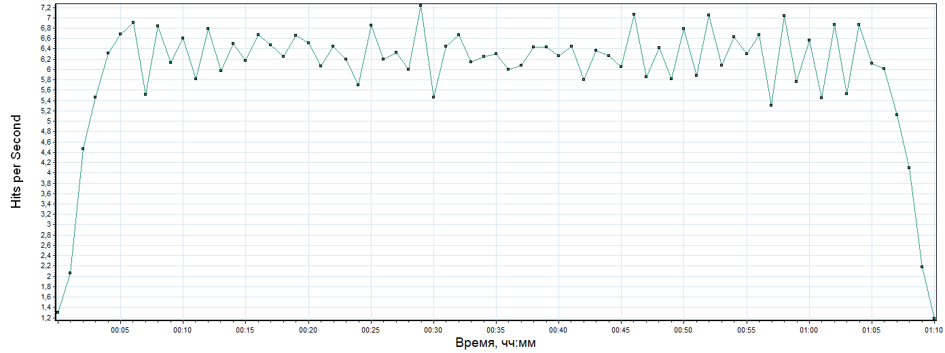
График 3.2.4 Hits per Second.

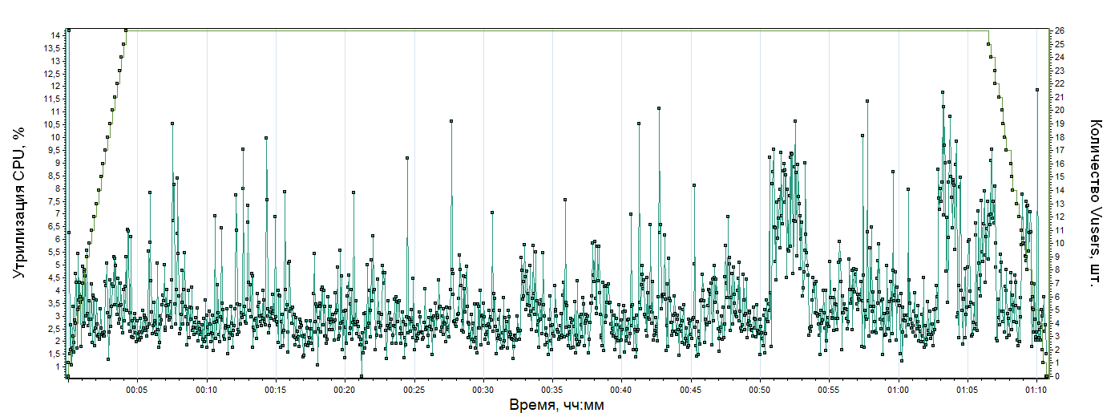
График 3.2.5 Утилизация CPU.

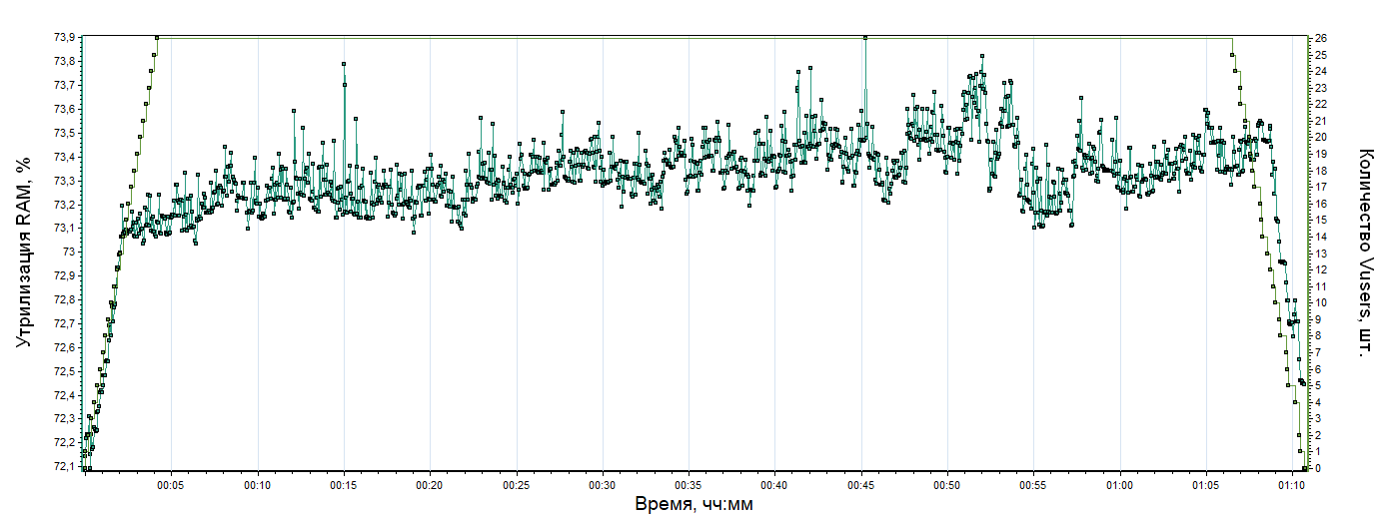
График 3.2.6 Утилизация RAM.

Тест надежности/стабильности

Имя транзакции | Количество операций по профилю (120 мин) | Фактическое количество операций (120 мин) | Отклонение от профиля, %
Goto_HomePage | 2522 | 2522 | 0%
Entry_AuthenticateData | 2002 | 2002 | 0%
Logout | 2202 | 2199 | 0%
Goto_CreateAccountPage | 200 | 200 | 0%
Entry_RegistrationData | 200 | 200 | 0%
Goto_CategoryPage | 550 | 551 | 0%
Goto_ProductPage | 550 | 551 | 0%
Add_ProductToShopCart | 470 | 470 | 0%
Goto_ShopCartPage | 460 | 460 | 0%
Delete_ProductFromShopCart | 160 | 160 | 0%
Goto_ShippingAndPaymentDetailsPage | 300 | 300 | 0%
Entry_PaymentData | 300 | 300 | 0%
Goto_AccountPage | 565 | 565 | 0%
Goto_AccountDetailsPage | 186 | 186 | 0%
Entry_AccountDetailsData | 124 | 122 | 2%
Entry_NewPassword | 62 | 62 | 0%
Goto_OrderPage | 460 | 460 | 0%
Delete_OrderFromOrdersList | 60 | 60 | 0%
Entry_DataForContactUsForm | 160 | 160 | 0%
Connect_Chat | 80 | 80 | 0%
Entry_DataForChat | 80 | 79 | 1%
Close_Chat | 80 | 78 | 3%
Play_Video | 80 | 79 | 1%
Итого | 11851 | 11846

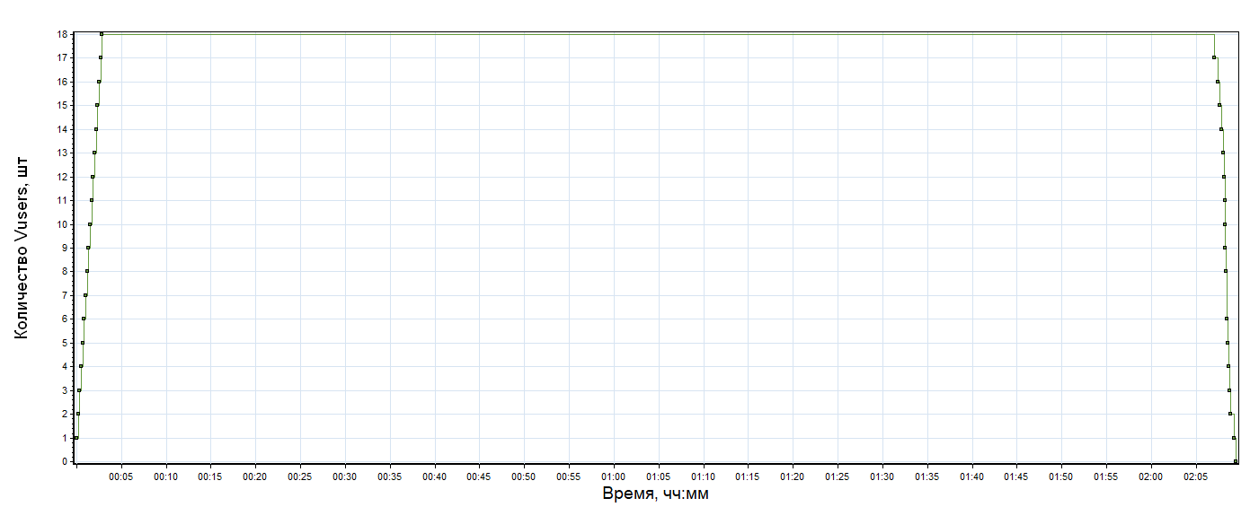
График 3.3.1 Количество пользователей.

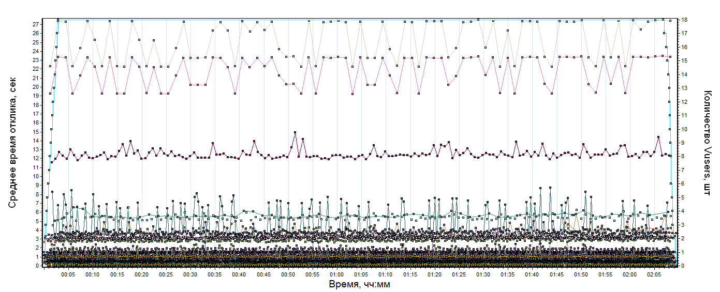
График 3.3.2 Времена отклика.

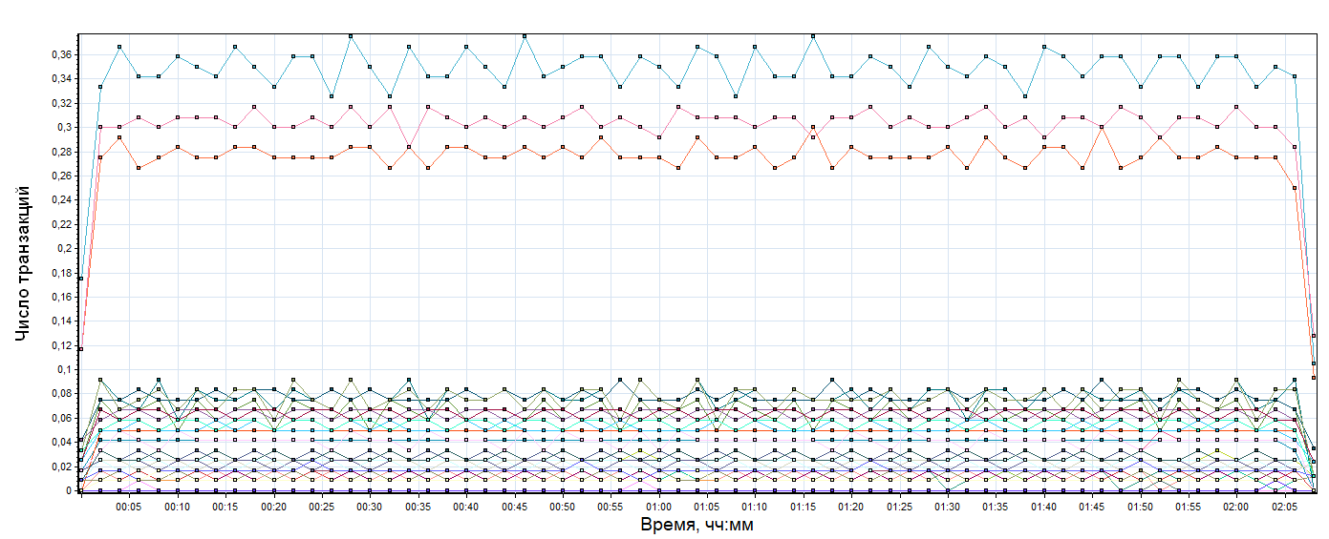
График 3.3.3 Transaction per second.
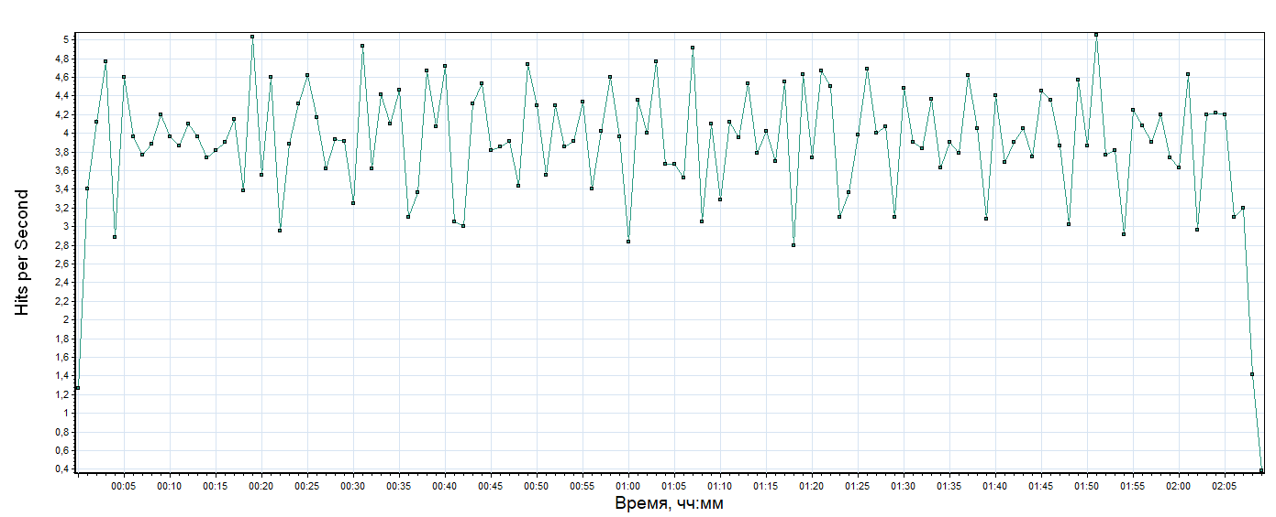
График 3.3.4 Hits per Second.

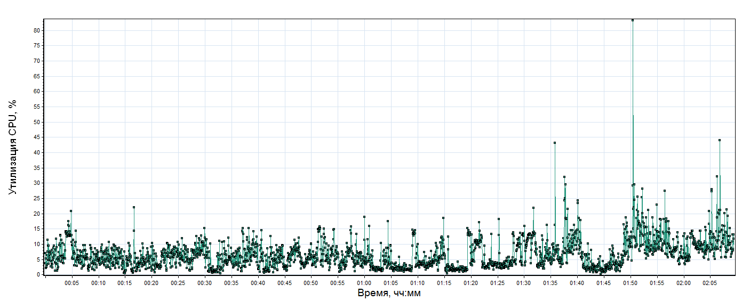
График 3.3.5 Утилизация CPU.

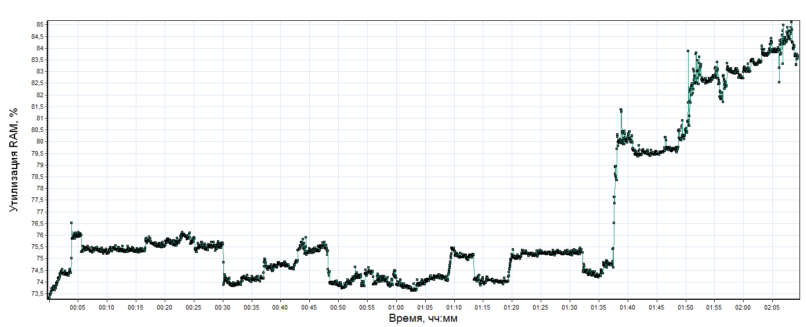
График 3.3.6 Утилизация RAM.
Приложение 1. Дополнительные ошибки в Системе

- При создании нового аккаунта и случайном выборе страны пользователя или после редактирования страны пользователя, на странице Аккаунта всегда отображается страна United States, при этом в запросах от сервера находится верная страна, указанная при регистрации.
- При удалении заказа из списка заказов, и при наличии заказа на несколько товаров в списке, от сервера приходит ответ, в котором указан только один товар для заказа, в котором их было несколько. См. рисунок ниже. При этом если повторно перейти на страницу Заказов все будет отображаться как и должно быть.
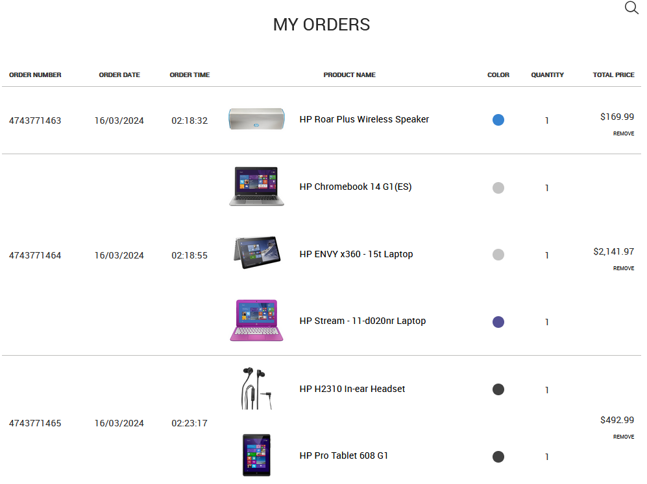
Удаление первого заказа
